Медовый торт в мультиварке
Очень вкусный нежный тортик. Тает во рту!!! А готовится быстро и легко.

Бисквит:

Яйцо —5 шт

Сахар —1 стакан

Мёд —6 ст. л.

Сода —1 ч. л.

Мука —2 стакана

Крем:

Сметана —500 г

Сахар —1 стакан (0,5 стакана, если любите не слишком сладкую выпечку)

Для украшения торта:

Варёная сгущёнка—200 г

Масло сливочное—100 г

Орехи грецкие—150 г

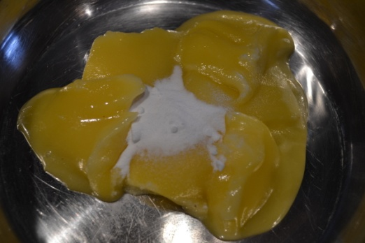
Ставим мёд и соду на водяную баню, перемешиваем.

Очень хорошо взбиваем яйца с сахаром (около 10 минут).

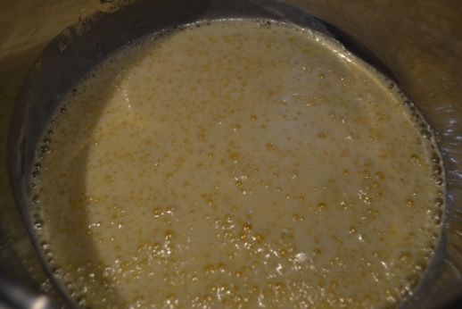
Пока взбиваются яйца, время от времени помешиваем мёд с содой.

Масса должна увеличиться в объеме и окраситься в золотистый цвет.

Осторожно добавляем её тонкой струйкой во взбитые яйца.

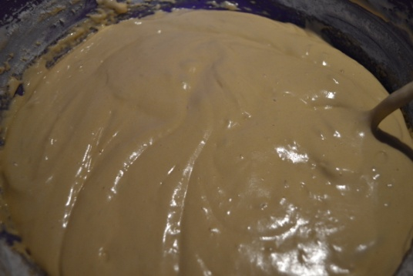

Постепенно всыпаем просеянную муку, постоянно помешивая ложкой сверху вниз, чтобы тесто не осело. Тесто получается воздушным и по консистенции напоминает крем-суфле.
Чашу мультиварки смазываем растительным маслом (на дно можно положить вырезанный круг из пергамента, чтобы легче было потом достать корж), выливаем аккуратно бисквитное тесто, ставим режим "выпечка" на 65 минут.
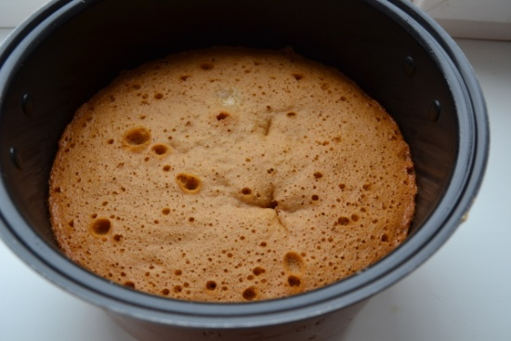
После сигнала оставляем бисквит еще на 10 минут в режиме "подогрев", не открывая крышку.

Даём бисквиту полностью остыть на решетке для варки на пару.
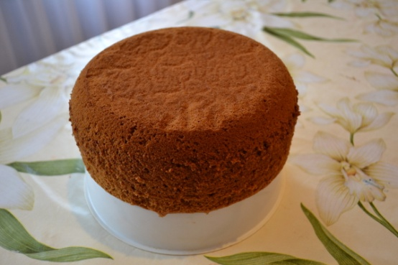

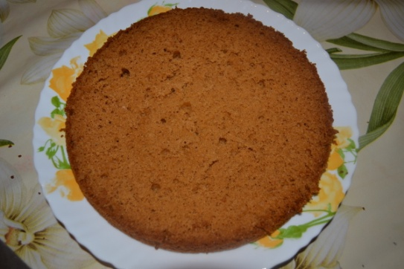
Через пару часов разрезаем на несколько коржей .

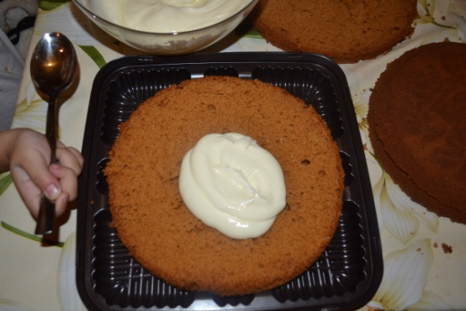
Для крема перемешиваем сметану с сахаром, который сам растворится через несколько минут (лучше не взбивать миксером, т.к. крем становится жидковатым).

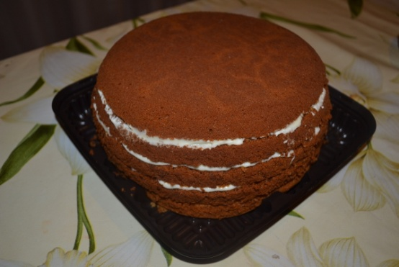
Смазываем коржи приготовленным кремом.

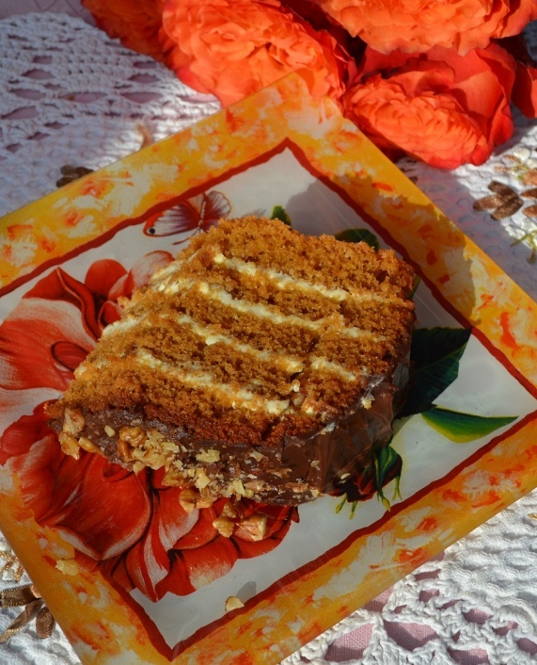

Сливочное масло комнатной температуры взбиваем с варёной сгущёнкой, смазываем верх и бока торта, обсыпаем измельчёнными грецкими орехами.

Приятного аппетита!

